FASES REQUERIMIENTO DE SOFTWARE

1. DESCRIPCION GENERAL DEL REQUERIMIENTO 2
2. FASE DE FORMALIZACIÓN 3
3. ANALISIS DE REQUISITOS Y REQUERIMIENTOS 4
5. LEVANTAMIENTO DEL REQUERIMIENTO DETALLADO 8
6. DISEÑO DE LA ARQUITECTURA DE SOLUCION 10

DESCRIPCION GENERAL DEL REQUERIMIENTO

PROYECTO | Desarrollo web de búsqueda de empleo
Nombre Requerimiento: | Vistas del desarrollo (frontend)
Fecha Solicitud: | 14/02/2022
Responsable(s) Solicitud: | Alfredo Martínez
Dependencia(s) Solicitante: | EIAO
Responsable Funcional designado por el equipo de desarrollo de software: | Rafael Alfredo Cavazos Martínez

FASE DE FORMALIZACIÓN

Descripción de la Solicitud
Usuario Solicitante
Crear un desarrollo web para mostrar un catalogo de empresas y sus vacantes disponibles, el desarrollo debe contemplar un formulario de registro de empresa, registro de candidatos, y catalogo de vacantes.
Líder Funcional
Se creará una base de datos de para almacenar de manera permanente la información de las empresas registradas y sus vacantes, candidatos a postularse en las vacantes disponibles y su curriculum, la información debe presentarse a través de un sitio web utilizando una sesión (usuarios registrados), las vistas deben contemplar el formulario de registro de empresas, vacantes, candidatos y el catalogo de vacantes donde los candidatos pueden ver y postularse.

FIRMAS DE ACEPTACIÓN:

________________________________ _______________________________
Nombre Responsable Solicitud Nombre Líder OTI
Dependencia Solicitante Oficina Tecnologías de la Información

ANALISIS DE REQUISITOS Y REQUERIMIENTOS

Fecha Inicio | 15/02/2022 |  | Fecha Final | 17/02/2022
Modelamiento de Negocio
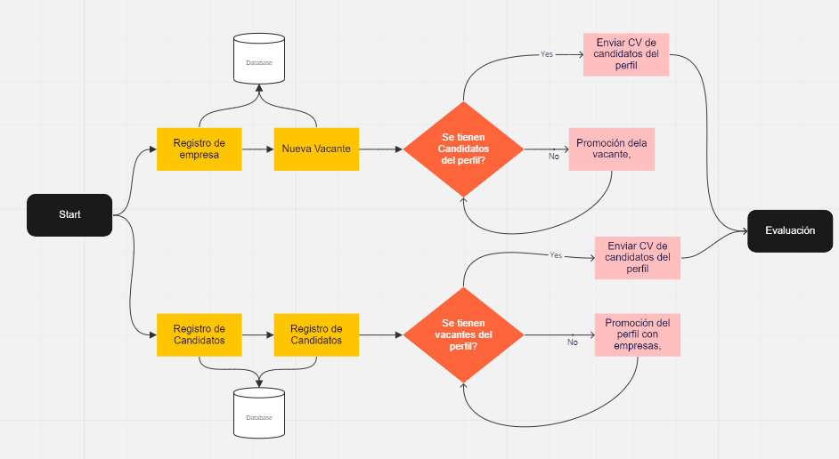
Términos de Referencia
Alcance de la solución | La solución incluye las páginas de registro de empresa y candidato, así como el registro de vacantes de las empresas registradas y registro de curriculum de los candidatos registrados. Además, un espacio para la presentación de vacantes y un método de postulación de candidato con las vacantes.  Las operaciones deben almacenarse en una base de datos.
Requerimientos Funcionales y criterios de aceptación y | Defina los requerimientos funcionales y una lista de criterios y expectativas que espera encontrar el usuario final o el dueño del proceso, en la etapa de revisión, validación y verificación, una vez entre en fases de pruebas funcionales.  Se debe seguir una ruta para el registro y visualización de las vacantes de tal forma que los candidatos registrados y con CV (curriculum) puedan visualizar a través de búsqueda y filtros la vacante adecuada y un método de postulación que básicamente lo que debe hacer es poner a disposición de la empresa el CV del candidato para que pueda visto.
Requerimientos no Funcionales y de calidad | Describa los requerimientos no funcionales que se deben tener en cuenta para que la solución cumpla con una efectiva ejecución en su entorno y apoyándose con los mínimos atributos de calidad interna y externa descritas en el estándar ISO/IEC 9126-1, si aplica
Interesados en la solución
  Nombre/Rol/Perfil | Descripción
  Asigne un rol o nombre que permita identificar un interesado que participa dentro de la solución adelantada | Describa y justifique de qué manera participa el interesado dentro de la solución adelantada.
Precondiciones | Defina una lista de condiciones que deben cumplirse antes de iniciar con la solución
Requisitos Técnicos | Tipo de Desarrollo | Web Escritorio Móvil Servicio Web  Servicio Windows Otro:__________________
Requisitos Técnicos | Base de Datos | Oracle  SQL Server  MySQL  MongoDB  Otro:__________________ |  |  | Versión  _______  _______  _______  _______  _______  _______
Requisitos Técnicos | Lenguaje | C#  VB  PHP  Java  JavaScript  Otro:___________________ |  |  | Versión  _______  _______  _7____  _______  _______  _______  _______
Viabilidad Técnica | Luego de adelantado el análisis de los requisitos y requerimientos es viable proponer una solución técnica para esta solicitud: SI ( X) NO ( )

FIRMAS DE ACEPTACIÓN:
Nombre | Dependencia | Teléfono | Firma
- FASE DE PLANEACIÓN Y GERENCIA DEL PROYECTO

Responsable |  |  |  |  | Fecha
Plan estratégico de fases del proyecto
N° | Nombre Etapa | Actividad |  | Rol Responsable |  | Fecha Inicio | Fecha Fin | Comentarios
Diagrama de planeación

NOTA: Las fechas de planeación establecidas en este documento son aproximadas y estarán sujetas a modificaciones que surjan por control de cambios u otros factores.

FIRMAS DE ACEPTACIÓN:
Nombre | Dependencia | Teléfono | Firma

LEVANTAMIENTO DEL REQUERIMIENTO DETALLADO

Las historias de usuario deben ser independientes y debidamente identificadas; deben corresponder a una única funcionalidad y deben ser cortas y concisas
HISTORIAS DE USUARIO
Nº. |  | Identificador único de la historia de usuario
Titulo |  | Titulo claro y especifico que define la fase o historia de usuario para el requerimiento
Fecha |  | DD/MM/YYYY
Estimación |  | Peso dado por un numero entre 1 y 100 acotado por la serie Fibonacci
Característica/Funcionalidad
Descripción detallada y suministrada en lenguaje natural por el usuario final, que permite identificar la necesidad puntual para una parte específica del requerimiento.
P.e.:

Quiero que el sistema me registre el número de veces que solicita atención a través de la ventanilla única, guardando el nombre del funcionario que atiende, la cedula y el tiempo que tarda en la consulta hasta obtener la solución a su inquietud.

Razón/Resultado
Con la finalidad de…
P.e.:

Con la finalidad de controlar la eficiencia de la atención en los puntos por cada uno de los empleados…

Criterios de Aceptación
Nº | Titulo |  | Contexto |  |  | Evento
1... | Título del escenario  Pe.  Ingreso del empleado a la plataforma |  | Descripción de la situación que presenta el criterio de aceptación:  P.e.:  En caso de que ingresa el número de identificación del funcionario y es inexistente debe generar un mensaje de error. |  |  | Cuando o en qué momento ocurre el contexto  P.e.:  Cuando el empleado intenta ingresar diligenciando en el formulario identificación y nombre
2 | Control de tiempo de respuesta |  | Registrar un tiempo superior a media hora y evidenciar que se genera una alerta de atención tardía |  |  | A partir del momento en que se efectúa el cierre del caso de atención al cliente por parte del empleado
n…
Firmas de aceptación
Nombre |  |  |  | Dependencia | Teléfono |  | Firma

DISEÑO DE LA ARQUITECTURA DE SOLUCION

En caso de que existan excepciones asociadas a la arquitectura de referencia se debe incluir su correspondiente justificación en las vistas que aplique.

Fecha | DD/MM/AAAA
Vista Lógica
Se puede utilizar alguno de los siguientes diagramas UML: Diagrama de Clase, Diagrama de Comunicación, Diagrama de Secuencia.

Si utiliza convenciones para diagramas Ad hoc, por favor describirlas aquí
Vista de Implementación
Se puede utilizar alguno de los siguientes diagramas UML: Diagrama de componentes o diagrama de Paquetes

Si utiliza convenciones para diagramas Ad hoc, por favor describirlas aquí
Vista de Proceso
Se puede utilizar alguno de los siguientes diagramas UML: Diagrama de actividades o de flujo

Si utiliza convenciones para diagramas Ad hoc, por favor describirlas aquí
Vista de Física
Se puede utilizar el diagrama UML de despliegue.

Si utiliza convenciones para diagramas Ad hoc, por favor describirlas aquí
Prototipos de interfaces de usuario
Mockups o Bocetos de interfaces graficas para Front-End.

Si utiliza convenciones para diagramas Ad hoc, por favor describirlas aquí
Firmas de aceptación
Nombre |  | Dependencia | Teléfono |  | Firma

Nota: En caso de considerar limitado el uso de UML, es posible utilizar diagramas Ad Hoc.

